在系统增加评标报告，使用一键签名功能操作指南

登录专家组长页面
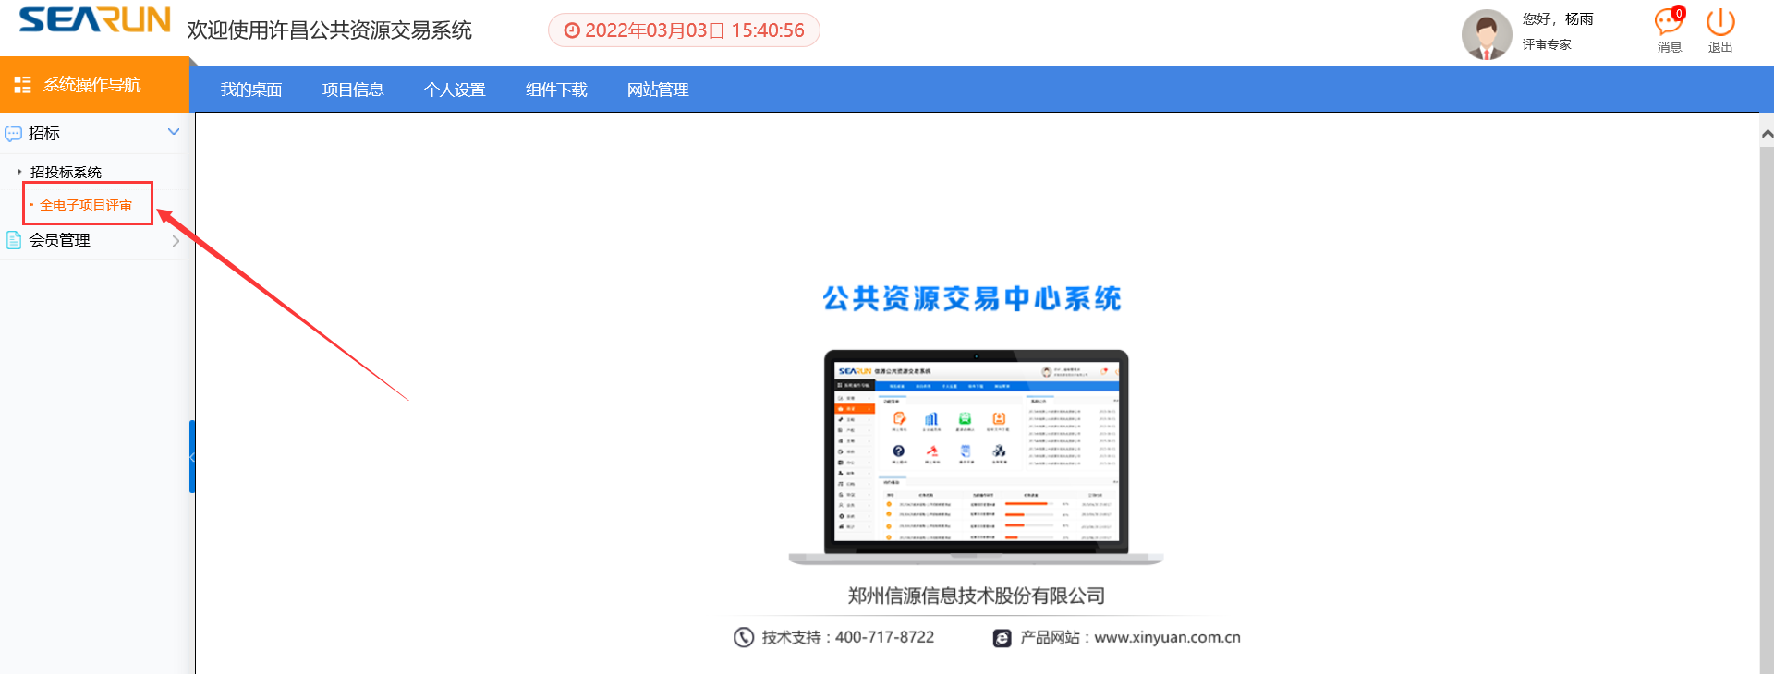

进入评审项目列表，找到要评审的项目
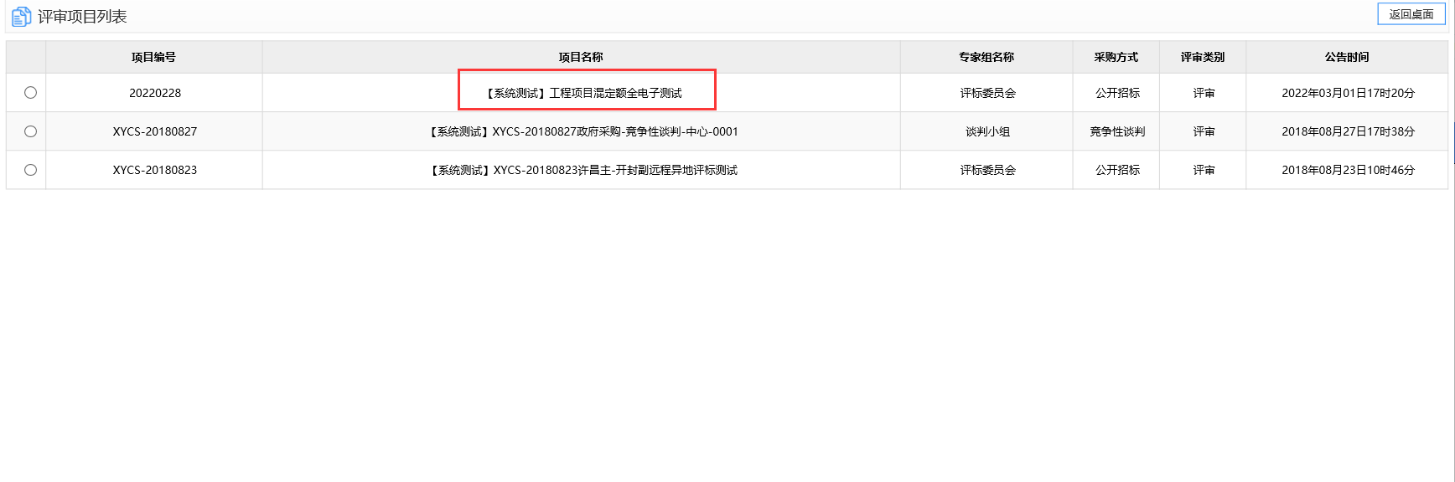

增加评标报告按钮如下：
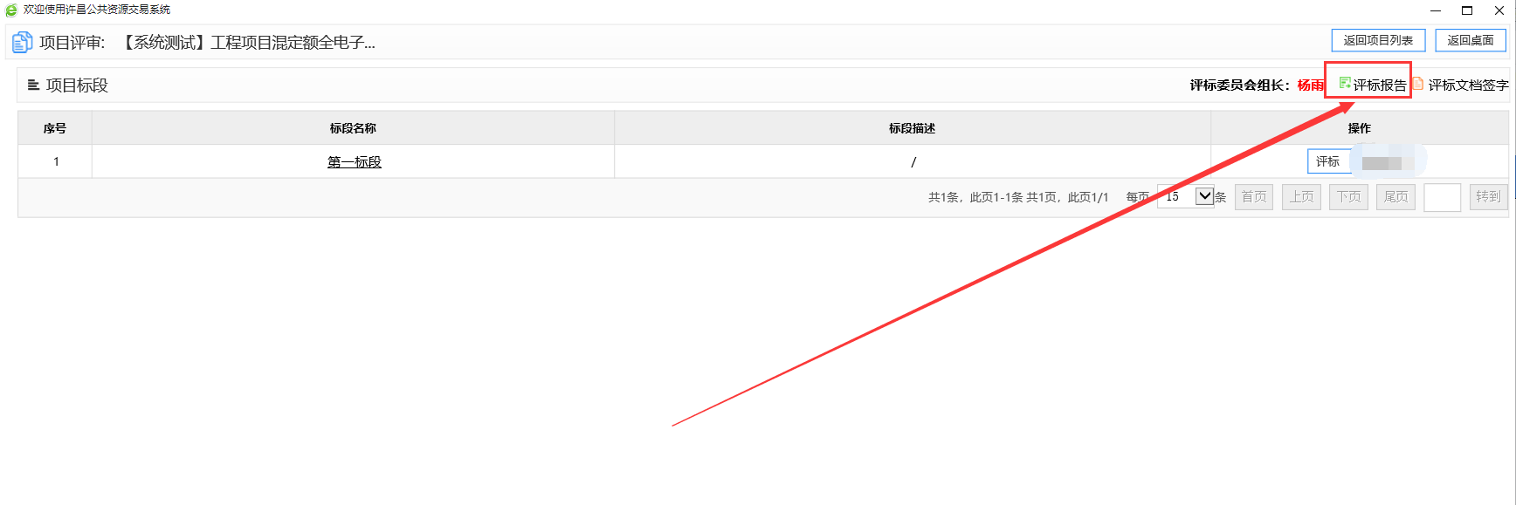

点击增加评标报告
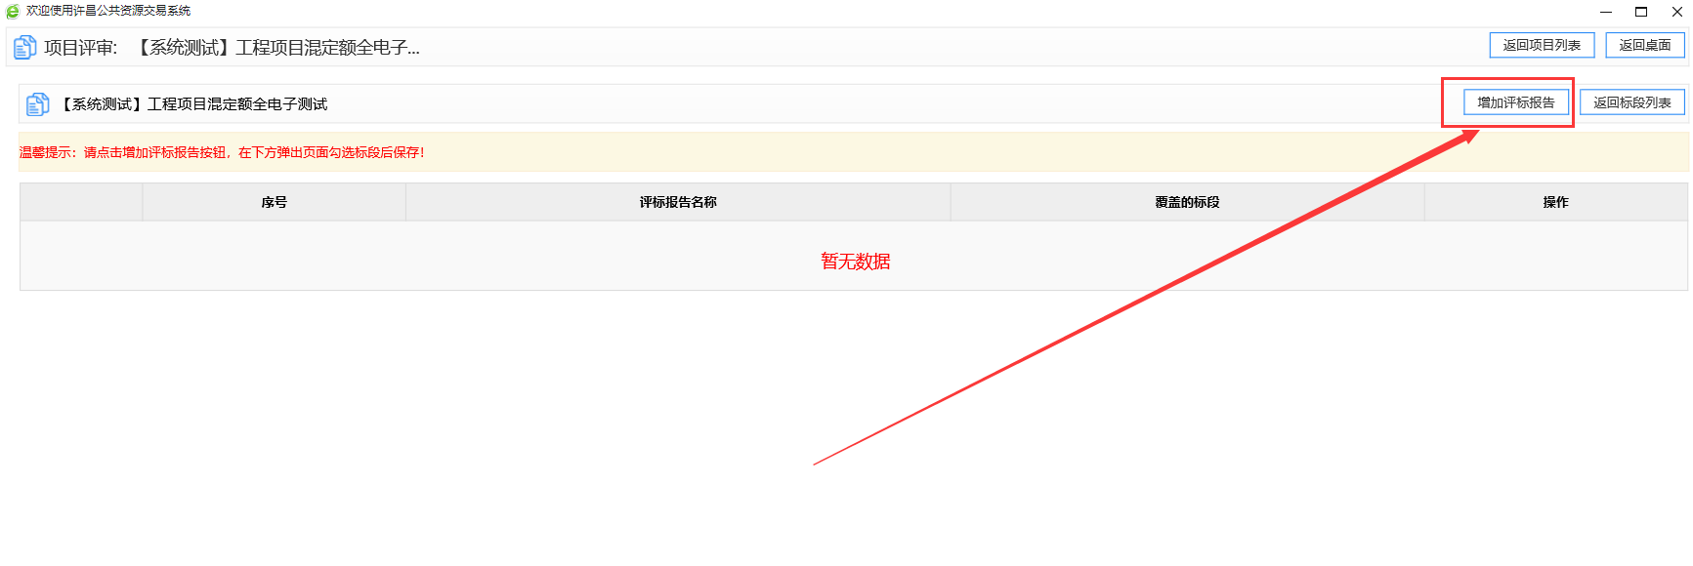

成功进入评标报告页面，把系统生成的评标报告模板全选，删除，把在桌面上编辑好的word版评标报告全选，粘贴至此处，完成后点击右上角保存，提示保存成功后点击返回。
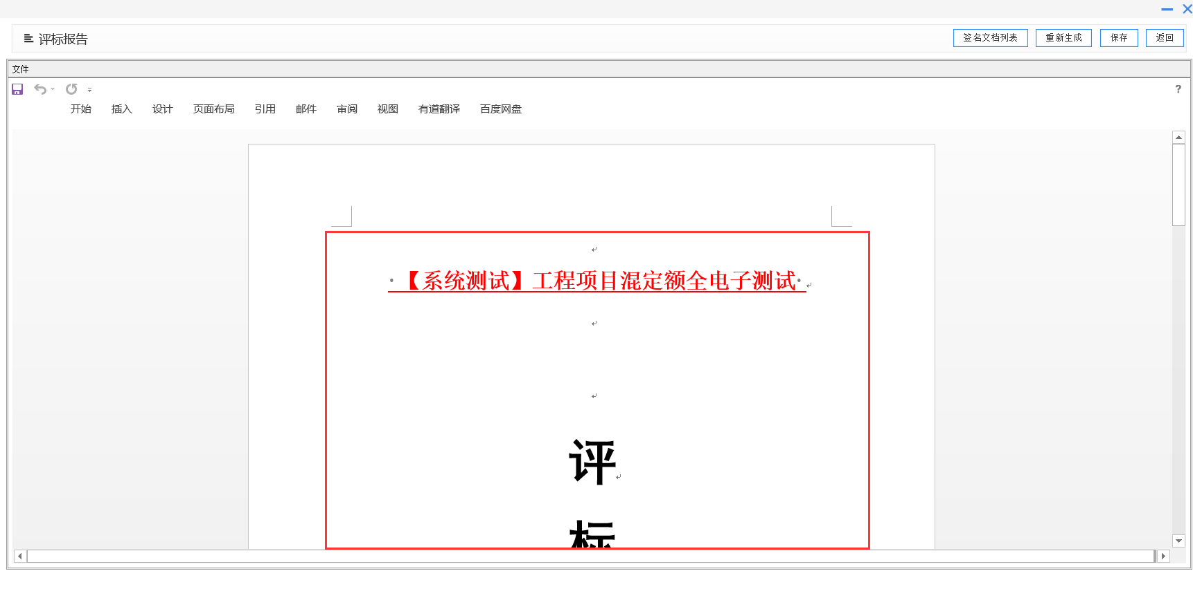

返回后回到评标报告页面，点击返回标段列表
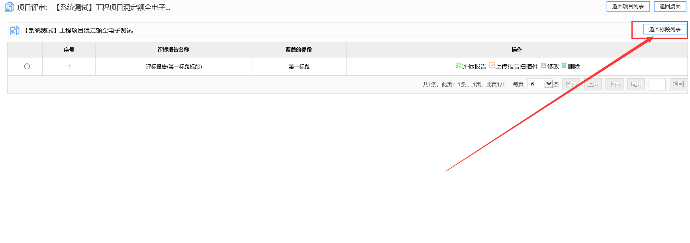

点击评标文档签字
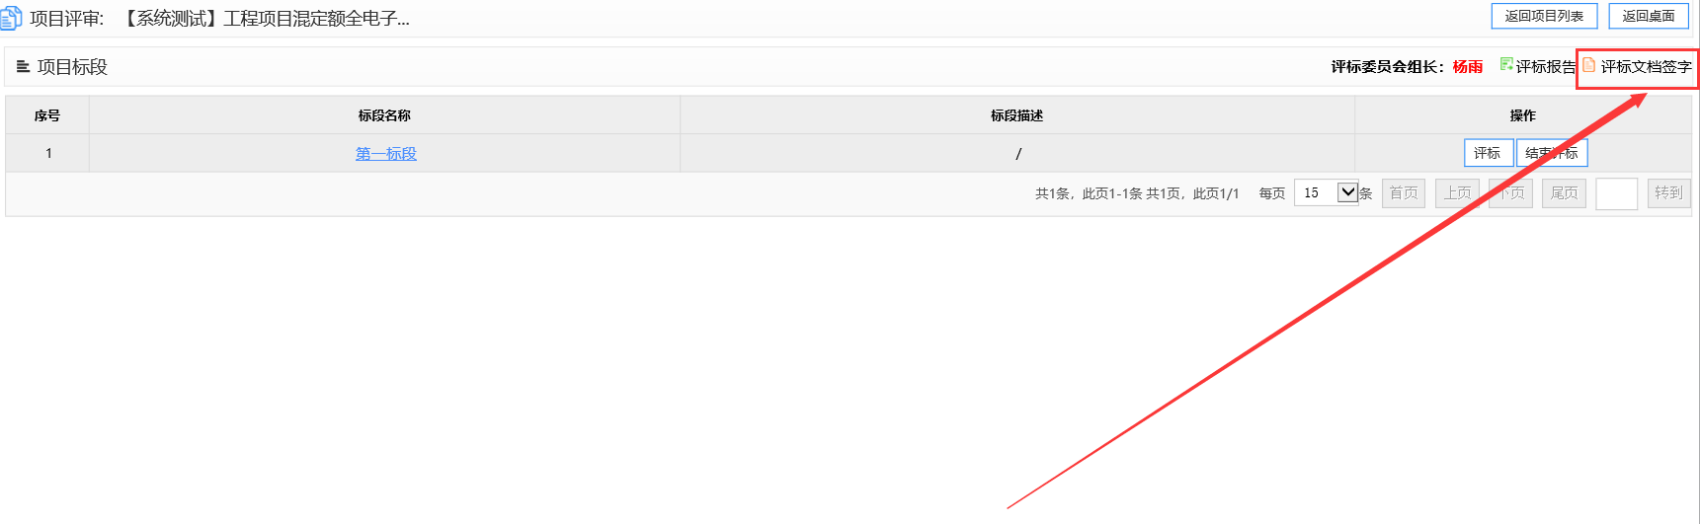

进入评标文档签字页面，此处显示的文档为评标过程中产生的文档，和手动增加的评标报告，在左上角点击全选，点击右上角一键签名
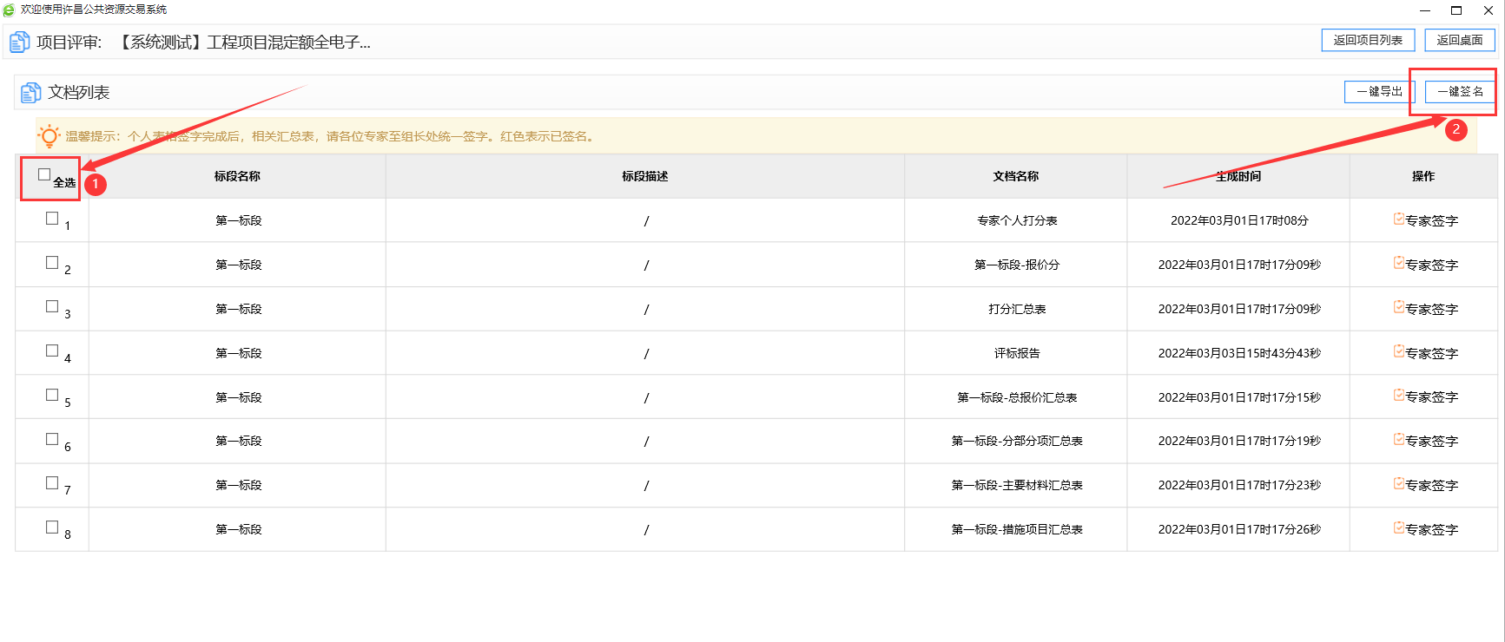

提示签名成功后，可以点击专家签字核对签名信息是否完整
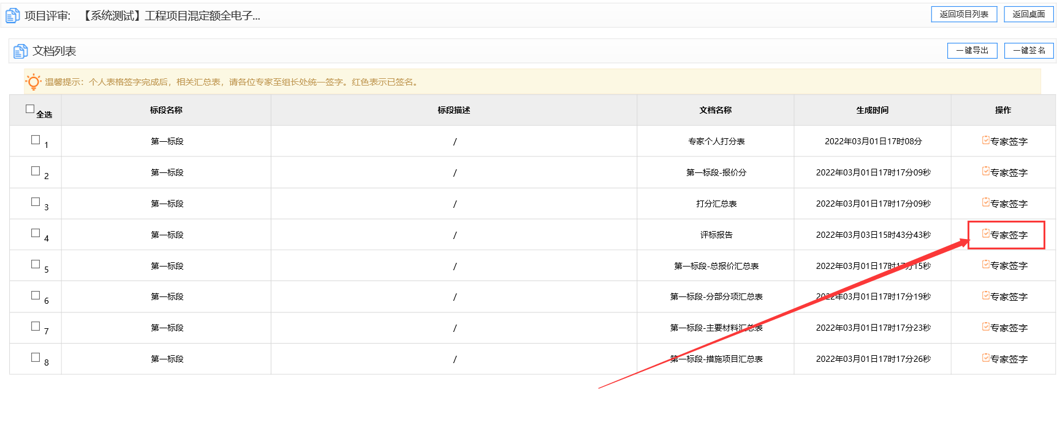
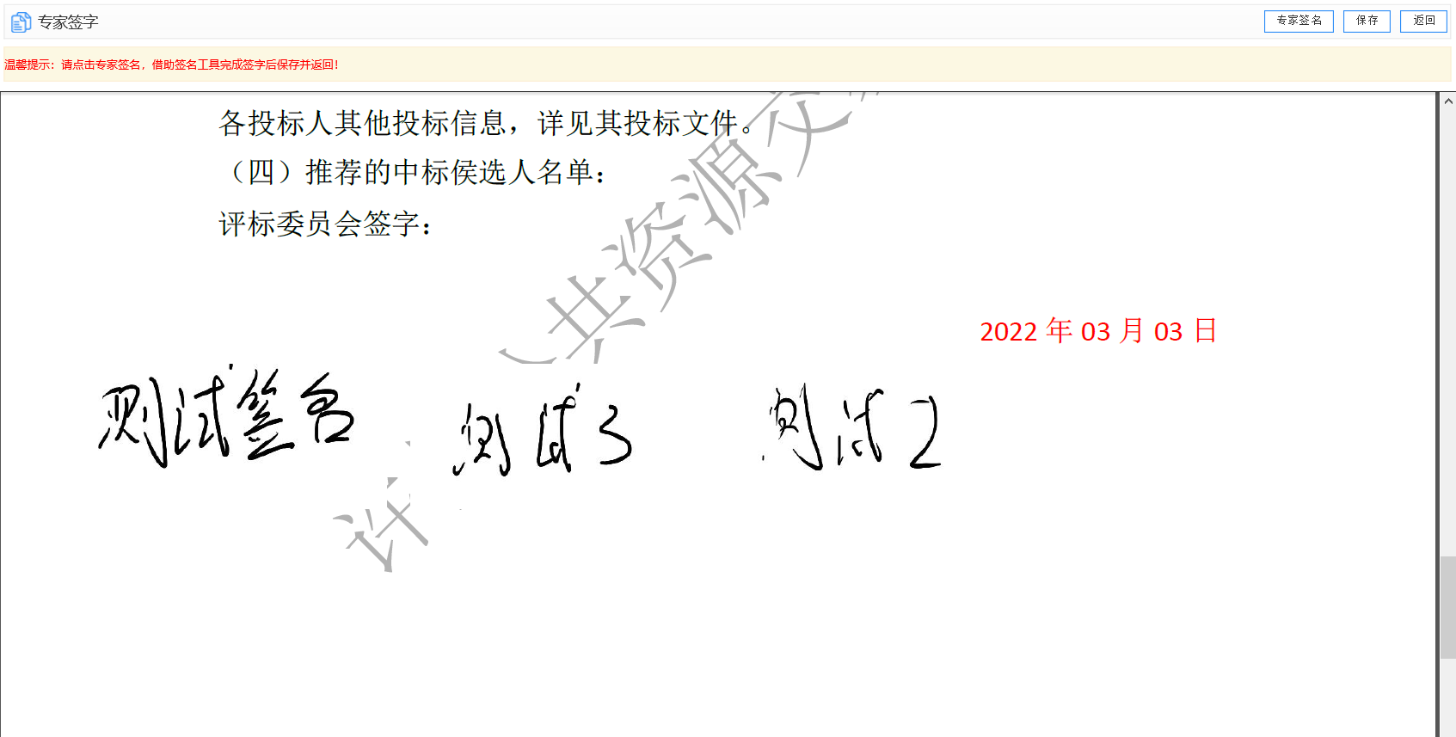

最后移动鼠标到文件下方，点击保存按钮，把需要打印的文档另存为到桌面上
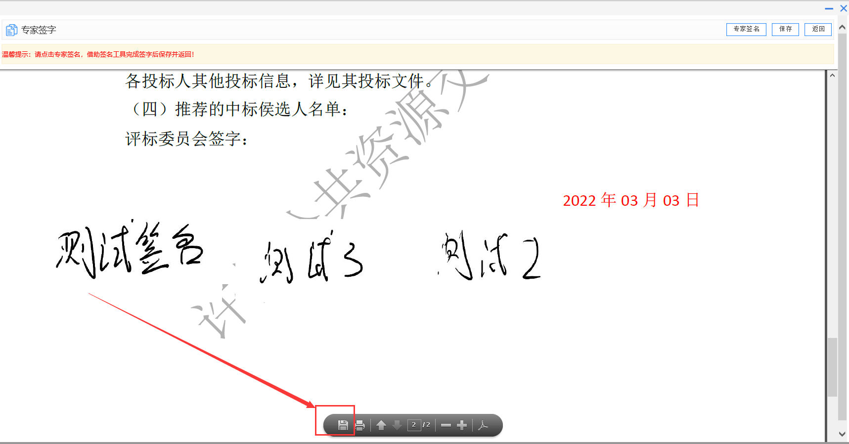
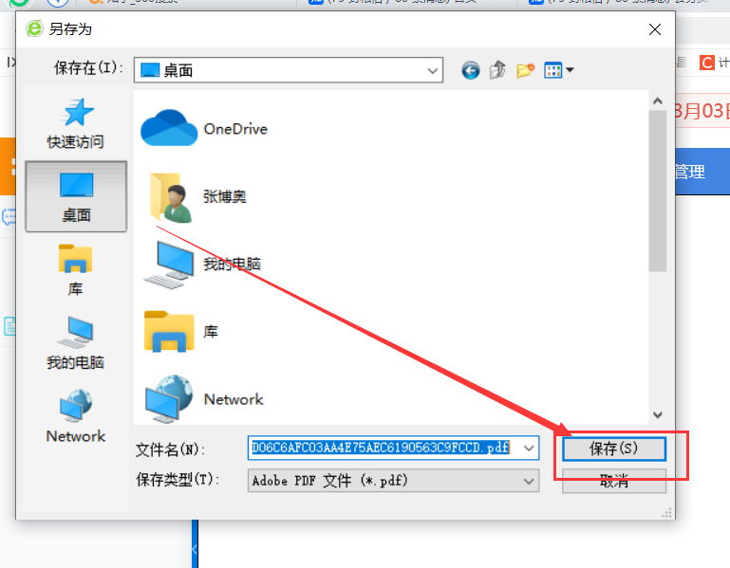

在桌面上找到pdf版的评标报告，点击左上角打印按钮，即可完成评标
